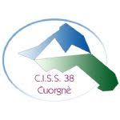
AVVISO
Presso il Municipio di Salassa, dal mese di marzo 2018, il C.I.S.S. 38 di Cuorgnè aprirà in via sperimentale, tutti i giovedì mattina, uno sportello dove un’assistente sociale riceverà i cittadini residenti nei Comuni di SALASSA, SAN PONSO e PERTUSIO.

